Лекции 11,12
НЕТ КУСКА текста по просто сушке (без сохранения жизнеспособных м/о), в презентации он есть.
6.3 Выделение жизнеспособных микроорганизмов
Получение биопрепаратов, содержащих жизнеспособные микроорганизмы, основано на способности микроорганизмов при обезвоживании прекращать заметную жизнедеятельность на длительное время и возобновлять ее при последующем обводнении. Такое состояние, когда метаболизм обратимо заторможен или приостановлен, называют анабиозом.
Задача получения биопрепаратов, содержащих жизнеспособные микроорганизмы, на первый взгляд, кажется простой. Микроорганизмы, выделенные из культуральной жидкости, необходимо высушить до определенной влажности, в некоторых случаях совместить с наполнителем или стабилизирующими добавками и расфасовать в удобную для хранения и применения тару. Однако во время обезвоживания биомассы в клетках происходят существенные изменения. Эти изменения могут привести к образованию новых нежелательных соединений, к инактивации биологически активных веществ и нарушению жизнеспособности клеток.
При сушке удаляется внеклеточная и внутриклеточная вода. Причем, если удаление из биомассы внеклеточной воды протекает сравнительно легко, то для отделения воды, связанной с компонентами биомассы, требуется значительно больше энергии и необходимо повышать температуру сушки, которая ограничивается термостойкостью микроорганизмов.
Основное требование, предъявляемое к технологии обезвоживания микроорганизмов, – это сохранение их жизнеспособности. Поскольку все микроорганизмы являются термолабильными, то их сушку следует проводить в мягком режиме, т. е. при невысокой температуре и небольшой продолжительности.
Сублимационная (лиофильная, молекулярная) сушка – это сушка материалов в замороженном состоянии под вакуумом. При этой сушке находящаяся в материале влага переходит в пар, минуя жидкое состояние, т.е. сублимирует. Технология сублимационной сушки была открыта в 1929 г. советским ученым Лаппой-Старженецким. Впервые ее стали применять во время Второй мировой войны, в основном, для производства антибиотиков и сухих кровезаменителей. Уже после войны этот метод получил широкое распространение в пищевой индустрии. Рост мирового рынка сублимированных продуктов составляет примерно 3,5% в год. Сублимационная вакуумная сушка соединяет достоинства двух технологий: замораживания и удаления влаги. При сублимационной сушке микробиологических объектов обязательно строгое соблюдение асептических условий и техники безопасности.

Технология сушки
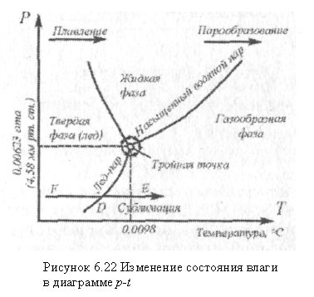
Как известно, состояние воды можно определить тремя фазами: твердой, жидкой и газообразной. Фазы могут существовать как самостоятельно, так и совместно, точка одновременного существования трех фаз называется тройной точкой. Для воды она характеризуется температурой 0,0098 °С и парциальным давлением пара 4,58 мм.рт.ст. Ниже тройной точки вода будет находиться в твердом или парообразном состоянии. Сублимация происходит при состоянии веществ ниже этой точки (рисунок 6.22). Из диаграммы видно, что если нагревать вещество (линия FD) в твердом состоянии при постоянном давлении ниже давления тройной точки, то при достижении точки D произойдет испарение твердого тела, называемое возгонкой, или сублимацией. При низких давлениях создаются условия, при которых сопротивление окружающей среды настолько незначительно, что кристаллическая решетка льда распадается и переходит в пар без образования жидкой фазы. При обратном процессе (ED) при достижении точки D будет происходить кристаллизация пара без перехода в жидкое состояние. На линии лед-пар соотношение между давлениями и температурой такое, что твердая и газообразная фазы находятся в равновесии.
Преимущества сублимационной сушки:
- содержание влаги в продукте может быть доведено до крайне низкого уровня (1-3 %);
- возможность сушки в емкостях (флаконы, ампулы) под вакуумом снижает окислительную денатурацию продукта;
- масса удаленной влаги легко определяется по снижению веса продукта.
Сублимационная сушка — это сложный технологический процесс, который состоит из нескольких последовательных этапов: подготовки материала, замораживания, первичное высушивание (сублимация в вакууме), вторичное высушивание (вакуумная десорбция), упаковки высушенного продукта. На каждом из этих этапов микроорганизмы могут потерять жизнеспособность, поэтому конечный результат зависит от строгого соблюдения технологии на всех этапах.
Подготовка биомассы. Сублимационной сушке подвергают концентрат суспензии микроорганизмов, полученный из культуральной жидкости одним из механических способов обезвоживания (фильтрованием, центрифугированием и т. п.).
Замораживание приводит к физическим, биофизическим и биохимическим изменениям в клетке. В результате кристаллообразования при замораживании происходит повреждение и разрушение клеточных мембран и других структур клетки за счет механического воздействия на клетки кристаллов льда, повышения концентрации электролитов, что вызывает денатурацию мембран, снижения разности концентраций веществ внутри и снаружи клетки. В концентрированную суспензию микроорганизмов добавляют в определенном количестве так называемую защитную среду («криопротекторы»), которая предохраняет клетки от гибели при замораживании и последующем высушивании. В качестве защитных сред используют коллоидные и гидрофильные вещества (белки, аминокислоты, углеводы, например, лактоза, сахароза, манитолл, сорбитол, декстран, поливинилпирролидон и др.), которые замедляют внутриклеточное образование льда, уменьшают концентрирование электролитов и защищают клетки от глубокого необратимого обезвоживания. Подготовленная таким образом клеточная суспензия поступает на замораживание.
Непосредственно сублимационная сушка биологических продуктов состоит из трех основных этапов (рисунок 6.23):
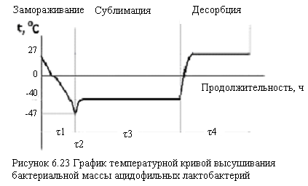
1) замораживание – это отвод тепла из продукта за счет теплоты испарения с понижением температуры ниже точки замерзания и образования кристаллов льда. Чтобы избежать денатурации белка в процессе замораживания необходимо подбирать оптимальные условия кристаллизации воды. Основным фактором, определяющим выживаемость микроорганизмов, следует считать температуру материалов. Эвтектическая температура – наибольшая температура, при которой происходит кристаллизация высушиваемого материала (полное отсутствие свободной влаги). Предварительное замораживание должно осуществляться ниже эвтектической точки самого низкотемпературного компонента высушиваемого вещества. В настоящее время можно сказать, что для большинства биопрепаратов эвтектические температуры лежат в диапазоне от -25 до -70 °С.
Большое значение имеет скорость замораживания. Так при медленном замораживании получаются более крупные кристаллы, при быстром – мелкие. Оптимальной скоростью замораживания считается скорость, равная 1 мм/мин. При таком режиме замораживание начинается со стороны основания емкости с биопрепаратом и распространяется через слой жидкости.
Эта стадия протекает в процессе достижения в камере глубокого вакуума (остаточное давление 1,0÷0,1 мм рт.ст.). При резком снижении давления происходит интенсивное испарение влаги с поверхности материала – свободной влаги. Существует несколько способов замораживания биомассы: контактное замораживание на охлажденных полках, конвективное замораживание охлажденным газом, комбинированное замораживание (контакт и вентиляция), кондуктивное замораживание погружением в охлажденную ванну. Выбор способа замораживания определяется свойствами микроорганизмов, подвергаемых сублимационной сушке.
2) сублимация – удаление связанной влаги путем перехода влаги, находящейся в материале в виде льда, в пар, минуя жидкое состояние. Тепло на испарение влаги подводится к материалу излучением от обогреваемых теплоносителем (горячей водой) полых плит. Остаточное содержание влаги в продукте 7-10 %.
3) десорбция (стадия досушивания) – это удаление части влаги, которая не замерзает даже при очень низких температурах (адсорбированной влаги) (2-3 %). При этом температура материала быстро повышается.
От скорости замораживания и конечной температуры продукта зависит процесс сублимации. При температуре выше эвтектической точки может произойти денатурация белка. Слишком низкая температура увеличивает продолжительность процесса сушки. При сушке пищевых продуктов допускается определенное количество не замороженной влаги, в то время как биологические материалы с микроорганизмами перед сушкой необходимо замораживать при температуре ниже минимальной температуры плавления, т.е. при максимальной кристаллизации влаги.
Установки сублимационной сушки технически сложны, требуют сочетания техники глубокого вакуума и холодильной техники, имеют высокие удельные энергозатраты - 2,5-3 кВт·ч/кг, большую металлоемкость, обслуживаются высококвалифицированным персоналом. Установки лиофильной сушки включают: испарители твердой фазы (сублиматоры), конденсаторы паров (десублиматоры), вакуум-насосы, ловушки и др. Конструкции оборудования зависят от масштабов производства, способов проведения процесса, состава и физико-химических свойств веществ, требования к конечным продуктам переработки. Процесс сублимационной сушки может осуществляться периодически и непрерывно.
Установки для сублимационной сушки периодического действия
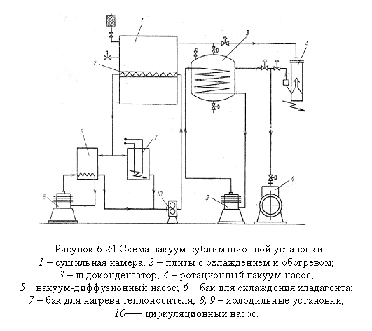
Сушильная камера (рисунок 6.24) представляет собой герметически закрывающуюся цилиндрическую горизонтальную камеру 1, в которую вмонтированы полки из алюминиевого сплава, имеющие каждая по два трубчатых змеевика. В одном из них циркулирует теплоноситель, а во втором – хладагент. Шаг трубчатых змеевиков в полках и толщина самих полок выбраны так, что перепад температуры по площади каждой полки и между отдельными полками не превышает 1 °С при выходе сублимационной установки на стационарный режим работы. В фармацевтическом производстве высушивание проводят из ампул, пенициллиновых флаконов или стеклотары несколько большей емкости, в которые наливают подлежащий высушиванию раствор, или суспензию. Идеально заполнять пенициллиновый пузырек на 2/3 объема, устанавливать под наклоном 45 ° и вращать. На полки помещают материал на противнях. Между плитами и противнями имеется зазор, что способствует передаче тепла преимущественно радиацией. Так, например, температура полок камеры -40 °С. Включается вакуумный насос – температура продукта резко понижается, конечная температура продукта составляет -47(±2) °С. Полное затвердевание смеси происходит после достижения эвтектической температуры через 5 часов.
Следует отметить, что замораживание объекта сушки может производиться непосредственно на полке сублимационной установки либо в выносных морозильных установках. Для стерильно высушиваемых препаратов замораживание целесообразно проводить непосредственно в сушильной камере, чтобы избежать опасность бактериального загрязнения при перегрузке препаратов.
Далее на стадии собственно сублимационной сушки сублимирует влага, как с поверхности, так и из пор материала. Температура полок составляет +35 °С, что обеспечивается подводом горячей воды в змеевики. Параметры вакуума – 20 Па. Водяной пар, выделяемый при сушке, из замороженного препарата при низкой температуре и низком остаточном давлении занимает большой объем. Для снижения количества отсасываемых паров применяется их конденсация на поверхности с очень низкой температурой, на которой вода конденсируется в виде льда в форме инея.
Между сушилкой и вакуум-насосом устанавливается конденсатор, охлаждаемый холодильным агентом, например, аммиаком до температуры более низкой, чем температура сублимации. В процессе сублимации паровоздушная смесь из сублиматора 1 поступает в трубы конденсатора-вымораживателя 3, в межтрубном пространстве которого циркулирует хладагент (рассол, охлажденный этанол и др.). Для препаратов, которые должны быть высушены до минимального значения остаточной влаги, температура конденсатора должна быть очень низкой. Установка, как правило, снабжается двумя конденсаторами, которые попеременно размораживаются при подаче пара или воды. Десублиматор и рабочая сушильная камера разделены вакуумной задвижкой. Наличие вакуумной задвижки позволяет по окончании цикла сушки начать оттайку десублиматора, при этом высушенный продукт хранится под вакуумом в сушильной камере до начала его выгрузки и упаковки в удобное рабочее время. В установках для сублимационной сушки могут применяться ротационные льдоконденсаторы (цилиндрические аппараты, снабженные рубашкой. Лед, намерзающий на стенку конденсатора, непрерывно срезается скребками, закрепленными на валу и выпадает в льдоприемник. Вал соединен с электродвигателем через тихоходный редуктор через специальное высоковакуумное уплотнение на крышке конденсатора. Льдоприемник имеет емкость, рассчитанную на прием соскребываемого льда от одной операции сушки, он снабжен охлаждающей рубашкой и нижним люком для выгрузки льда. Отвод пара может также осуществляться путем связывания химическими поглотителями.
Для удаления остаточных очень небольших количеств водяного пара при досушивании, который не сконденсировался в льдоконденсаторе, пары удаляются путем откачки вакуум-диффузионым насосом 5. В подобных установках по завершении второй фазы льдоконденсатор отключается от вакуум-системы и включается вакуум-диффузионный насос (остаточное давление 1,33 Па).
Особенностью конструкции является наличие двух холодильных машин, первая из которых служит для охлаждения рабочих полок, вторая – для охлаждения пластин десублиматора. Наличие двух холодильных машин значительно повышает надежность сублимационной сушилки. Если в ходе сушки возникают неполадки в работе установки, она может быть переведена в режим охлаждения полок. Этот технологический прием во многих ситуациях позволяет не допустить подтаивания и порчи продукта, что особенно важно при высушивании дорогостоящих лекарственных препаратов.
Ротационный масляный насос используется также для удаления молекул воздуха, увлекаемых парами воды на пути от замороженного продукта к конденсатору. Производительность вакуум-насоса определяет время первоначальной откачки системы до начала сублимации и соотвветствующий период времени, в течение которого препарат сохраняется в замороженном состоянии. Остаточная влажность продукта – 1-3 %.
По окончании сушки вакуум сбрасывался при помощи пропускания аргона через стерильный и селикагелевый фильтры. Тем самым предотвращается загрязнение продукта и попадание в него кислорода и воды из воздуха. Флаконы с высушенным препаратом подвергают укупорке в стерильных условиях. Для автоматической укупорки флаконов сушильная камера оборудуется специальными прижимными плитами, расположенными над каждой сушильной плитой. Укупорка продукта проводилась непосредственно после выгрузки из сублимационной установки в сухом стерильном помещении (боксе).
Сушка во флаконах может осуществляться без опции укупорки, с опцией механической ли пневматической укупорки.
Конечно, наиболее удобными в эксплуатации и экономичными являются сушильные установки непрерывного действия, в которых загрузка продуктов и выгрузка производятся без нарушения вакуума в сушильной камере. Однако такие установки конструктивно сложнее, так как они должны иметь специальные шлюзовые камеры, накопительные бункеры и другие вспомогательные устройства.
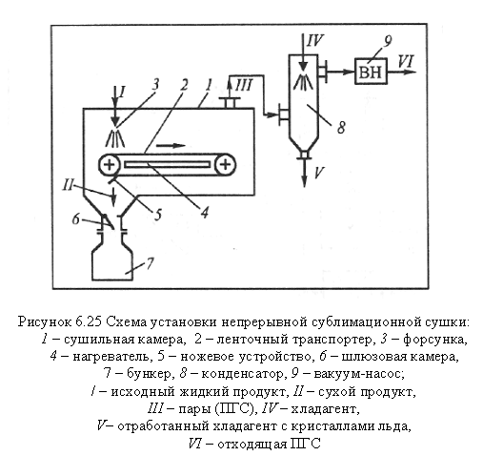
Одна из конструкций сублимационной сушилки непрерывного действия показана на рисунке 6.25. В сушильной камере 1 располагается транспортер с непрерывно движущейся металлической лентой 2. Исходный жидкий продукт / с помощью форсунки 3 наносится тонким слоем на движущуюся ленту. За счет частичного испарения влаги под вакуумом исходный продукт (раствор) самозамораживается. Подвод теплоты в процессе сушки производится с помощью нагревателя 4. Высушенный продукт // снимается с ленты ножевым устройством 5 и поступает через шлюзовым затвор 6 в приемный бункер 7, который периодически разгружается при закрытом затворе. Образующиеся пары III поступают в контактный конденсатор 8, куда подается жидкий хладоагент IV. Из конденсатора отводится отработанный хладоагент с кристаллами льда V и подается на стадию его регенерации. Несконденсированные пары с примесью воздуха VI (подсос через неплотности аппарата) из конденсатора отсасываются вакуум-насосом 9. Продолжительность сушки в такой установке составляет несколько минут.

